## horizontal line



chatty

תאריך הגשה:

**─**

שם התלמידה: מיקה בוגר שוחט

ת.ז: 214235731

שם המורה: ניר סליקטר

בית הספר: הדמוקרטי ע"ש יעקב חזן, כפר סבא

# 

# תוכן עניינים

**תוכן עניינים** **1**

**מבוא** **3**

קוד הפרויקט ב-GitHub 3

תכולת הספר 3

רקע הפרויקט 3

תהליך המחקר 3

המצב הקיים בשוק 3

חידושים בפרויקט 3

אתגרים מרכזיים 3

הבעייה איתה התמודדתי 4

מוטיבציה לעבודה 4

הצורך עליו עונה הפרויקט וקהל היעד 4

**ארכיטקטורת הפרויקט** **5**

הפתרון המוצע והסיבות לבחירתו 5

שרטוט על של הפרויקט 6

תפקיד כל יחידה 6

שרת 7

לקוח 7

Use Case Diagram 8

הצגת מקרה (use case) עבור הפונקציות העיקריות בפרויקט 9

הרשמה 9

התחברות 9

שליחת הודעה בצ'אט 10

צפייה ברשימת המשתמשים 10

שינוי שם משתמש 11

שינוי תמונת משתמש 11

התנתקות 12

טכנולוגיות בהן נעשה שימוש בפרויקט 12

Flutter 12

Firebase 12

**מדריך למשתמש** **14**

הוראות התקנה 14

שלבי התקנת האפליקציה 14

היררכיית מסכים 16

תרשים מסכים 17

מסך הטעינה 17

מסך ההתחברות 17

מסך ההרשמה 19

מסך הצ'אט 21

**בסיס הנתונים** **22**

**מדריך למפתח** **23**

שם הקובץ 23

**רפלקציה** **24**

כלים שרכשתי בדרך 24

קשיים ואתגרים שעמדו בפני 24

מסקנותי מהפרויקט 24

מה הייתי עושה אחרת לו הייתי מתחילה היום 25

מה היה יכול להפוך את עבודתי ליעילה יותר 25

תכונות שהייתי רוצה להוסיף לפרויקט 25

**ביבליוגרפיה** **26**

# 

# מבוא

## קוד הפרויקט ב-GitHub

<https://github.com/mb-s/Chatty>

## תכולת הספר

ספר זה מציג את פרויקט הגמר שלי במגמת סייבר - אפליקציית צ'אט בשם Chatty.

*אחרי שאסיים את הספר אפרט פה בדיוק מה יש בו*

## רקע הפרויקט

בהתחלה כשחשבתי על איזה פרויקט גמר ארצה לעשות למגמת סייבר, החלטתי לעשות אפליקציה לשיתוף מוזיקה בזמן אמת. בשביל לעשות זאת התחלתי קורס באתר Udemy שמלמד פיתוח אפליקציות בשפת dart עם flutter שהיא פלטפורמה לפיתוח אפליקציות גם לאנדרואיד וגם ל-ios בעזרת codebase אחד שפותחה ומתוחזקת על ידי גוגל.

פרויקט הגמר של הקורס הוא אפליקציית צ'אט בסיסית, ואחרי שהבנתי שעבודה עם אודיו בפיתוח אפליקציות היא מסובכת וקשה מאוד, החלטתי לקחת את התוצר הסופי של הקורס ולשפר אותו לפי מה שנראה לי לנכון.

## תהליך המחקר

### המצב הקיים בשוק

ישנן המון אפליקציות צ'אט בשוק, הפופולריות ביותר היא whatsapp, וכמובן כמעט לכל פלטפורמת מדיה חברתית כמו instagram או facebook יש גם צ'אט בתוכה. בגלל מגבלת הזמן לא יכולתי לשלב את כל המאפיינים שיש ברוב אפליקציות הצ'אט (כמו הודעות פוש או פתיחת קבוצות רק עם משתמשים מסויימים). למרות זאת השתדלתי להוסיף כמה שיותר פיצ'רים, ואת אלה שנראו לי המשמעותיים ביותר.

### חידושים בפרויקט

בגלל היות האפליקציה פשוטה ולא בעלת מרכיבים רבים ומסובכים, היא מתאימה יותר למבוגרים שמתקשים להבין טכנולוגיה ונאבדים בכל הפיצ'רים של אפליקציות כמו whatsapp. היא גם יותר מתאימה לילדים צעירים, שעדיין לא מנוסים בשימוש במבוך של אפליקציות צ'אט.

## אתגרים מרכזיים

### הבעייה איתה התמודדתי

במסגרת מגמת מדעי המחשב ומגמת סייבר, למדתי שלוש שפות תכנה (python, C#, ASSEMBLY), אבל באף אחת מהן לא למדתי איך לפתח אפליקציות מובייל ולא יצא לי לעבוד על פרויקט בסדר גודל כמו זה. לכן, וגם בגלל העבודה עם שפה חדשה שלא הכרתי לפני כן, בתחילת העבודה על הפרויקט, נתקלתי בכשלונות רבים, רעיון שלא הצלחתי להבין איך לממש, קוד שלא עובד וכדומה, וכל כישלון הפחית את המוטיבציה שלי להמשיך בעבודה עם הפרויקט. למעשה הקושי המרכזי שלי היה להתמודד עם למידה של השפה ועם הכשלונות של עבודה על פרויקט גדול באותו הזמן בלי לאבד את העניין בעבודה.

### מוטיבציה לעבודה

כשהתמקדתי קודם בסיום הקורס אליו נרשמתי, שמלמד פיתוח אפליקציות בעזרת dart ו-futter ובו מתנסים בפיתוח של אפליקציות רבות בעלות פיצ'רים שונים, הצלחתי להבין יותר לעומק את העבודה איתן. כך לאחר מכן, כשעברתי לעבודה בלעדית על הפרויקט ידעתי להתמודד יותר טוב עם בעיות בהן נתקלתי ולממש את הרעיונות שהיו לי. בנוסף, העבודה עם בסיס כלשהו (במקרה זה אפליקציית הצ'אט שמפתחים בסוף הקורס) אפשרה לי לחשוב על כל מני שיפורים שניתן להוסיף לה ובכך נתנה לי מוטיבציה חדשה וחזקה לעבוד על הפרויקט.

### הצורך עליו עונה הפרויקט וקהל היעד

הפרויקט ענה על הצורך בתקשורת פשוטה ונוחה בין אנשים, בטקסט דרך הטלפונים שלהם. בנוסף האפליקציה מאפשרת לתקשר גם עם זרים שנרשמים אליה.

בזכות פשטותה של האפליקצייה, קהל היעד שלה הוא כל אחד שיש לו טלפון חכם ורוצה לתקשר עם חבריו - מילדים צעירים לקשישים.

# ארכיטקטורת הפרויקט

## הפתרון המוצע והסיבות לבחירתו

לפרויקט שלי רציתי לעשות אפליקציית צ'אט שמאפשרת לכל משתמש לכתוב הודעה שכל השאר יוכלו ישר לראות, והיה לי חשוב שהמשתמשים יוכלו לשנות את שם המשתמש שלהם ואת תמונת הפרופיל שלהם. בחרתי לפתח את האפליקציה שרציתי בעזרת השפה dart עם הפלטפורמה flutter.

הסיבה העיקרית שבחרתי ב-futter היא מכיוון שהיא מאפשרת פיתוח אפליקציות גם ל-ios וגם לאנדרואיד. מעבר לכך היא גם נוחה מאוד לשימוש ומבוססת על השפה dart שדומה יחסית לשפות שכבר הכרתי, והיה לה קורס ברור, מקיף ונוח שיכולתי להשתמש בו בשביל ללמוד לעומק איך להשתמש בה.

ישנן כמובן עוד פלטפורמות בעזרתן אפשר לפתח אפליקציות ios ואנדרואיד תחת אותו בסיס קוד (react native) ןכאלה שאפילו מתבססות על שפות שכבר הכרתי מראש (kivy שעובדת עם python), אבל flutter נראתה לי מאתגרת, כך שאוכל לצאת מאיזור הנוחות שלי, אך מוכרת, מתוחזקת ומתועדת מספיק שיהיה לי חופש לעשות מה שאני רוצה ושאוכל למצוא פתרון לכל בעייה שבה אתקל.

השתמשתי ב-firebase בתור שרת, כך שלא הייתי צריכה לכתוב את צד השרת לאפליקציה. firebase משמש כבסיס נתונים, ניתן לאחסן בו קבצים כמו תמונות ויש לו אופציית הרשמה של משתמשים לכן היה מאוד נוח לעבוד איתו בתור כל ה-backend של הפרויקט בלי הרבה עבודה מצידי. אני התמקדתי בעיקר בכתיבת צד הלקוח. firebase מותאם ל-flutter ויש חבילות רבות שמקלות מאוד על התקשורת איתו בתור שרת.

## 

## שרטוט על של הפרויקט

איך המשתמשים מתקשרים אחד עם השני דרך השרת.

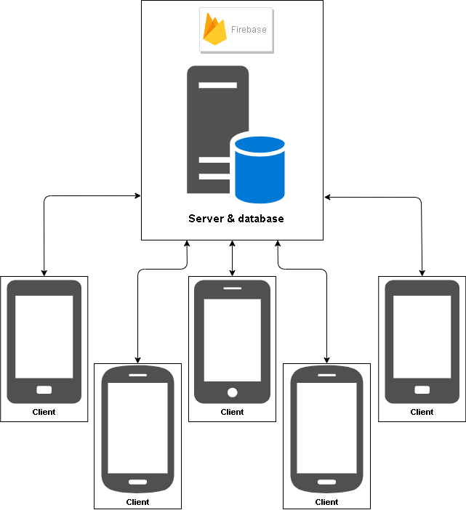

## תפקיד כל יחידה

התקשורת בין הלקוח לשרת:

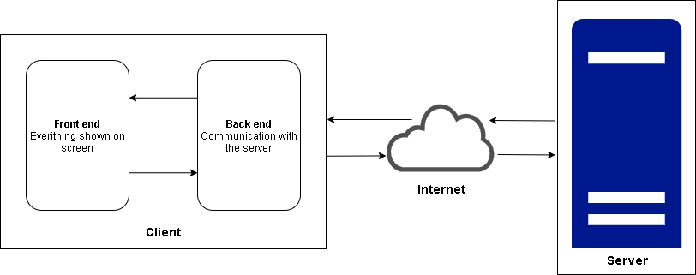

### שרת

אל השרת נשלחת כל הודעה ששולח משתמש, והוא שומר אותה בבסיס הנתונים כהודעה בצ'אט יחד עם ,תאריך שליחתה וה-ID של השולח, שלמעשה מצביע על מסמך בבסיס הנתונים בו שמור המידע שלו. כאשר משתמש חדש נרשם, כתובת המייל שלו, שם המשתמש שלו, וקישור לתמונת הפרופיל שלו נשמרים במאגר הנתונים תחת ה-ID שמתקבלת בעת הרשמתו. הסיסמה של המשתמש מוצפנת במאגר הנתונים ואין אליה גישה.

### לקוח

הלקוח הוא משתמש של האפליקציה. הוא שולח בקשות לשרת ומעדכן את בסיס הנתונים בו (לפי החוקים של בסיס הנתונים). הוא מקבל מהשרת את כל ההודעות שנשלחו בצ'אט ומציג אותן על המסך, וכאשר יש צורך בעדכון בסיס הנתונים (למשל שליחת הודעה, או שינוי שם המשתמש) הוא שולח לשרת את העדכון.

## Use Case Diagram

## הצגת מקרה (use case) עבור הפונקציות העיקריות בפרויקט

### הרשמה

תיאור הפעולה: הרשמת או ניסיון הרשמת המשתמש במערכת.

תנאים מקדימים: המשתמש הפעיל את האפליקציה ונמצא במסך ה-sign up, למשתמש חיבור פעיל לאינטרנט.

תנאי סיום: המשתמש נרשם במערכת.

שלבי פעולה:

1. כניסה למסך ההרשמה
2. מילוי שדות הטקסט במסך ההרשמה (כתובת מייל, שם משתמש, סיסמה ואישור סיסמה) לפי הדרישות בכל אחד ובחירת תמונה
3. אחרי לחיצה על כפתור "Sign up", מתבצעת בצד המשתמש בדיקה של הנתונים שמילא (למשל: כתובת מייל מכילה "@", הסיסמה זהה בשני שדות הטקסט ואורכה לפחות 7 תווים, אף שדה לא ריק). אם נמצא שאחד מהתנאים לא מתקיים, המשתמש מתבקש לתקן את השדה הלא תקין, אחרת ממשיכים לשלב הבא.
4. שליחת פרטי המשתמש לשרת [1]firebase שגם הוא מבצע בדיקה של הנתונים (האם כבר רשום משתמש עם כתובת המייל הזו, אם יש בעייה מוחזרת הודעה שמופיעה על המסך של המשתמש).
5. אם לא עלתה בעייה, פרטי המשתמש נשמרים בבסיס הנתונים והוא מתחבר לאפליקציה ומועבר למסך הראשי - מסך הצ'אט.

### התחברות

תיאור הפעולה: התחברות או ניסוי התחברות של משתמש למעכת.

תנאים מקדימים: המשתמש הפעיל את האפליקציה ונמצא במסך ה-login, למשתמש חיבור פעיל לאינטרנט.

תנאי סיום: המשתמש התחבר למערכת.

שלבי פעולה:

1. כניסה למסך ההתחברות
2. מילוי שדות הטקסט לפי הדרישות בכל אחד (כתובת מייל וסיסמה)
3. אחרי לחיצה על כפתור "Login", מתבצעת בצד המשתמש בדיקה של הנתונים שמילא (למשל: כתובת מייל מכילה "@", אורך הסיסמה לפחות 7 תווים, אף שדה לא ריק). אם נמצא שאחד מהתנאים לא מתקיים, המשתמש מתבקש לתקן את השדה הלא תקין, אחרת ממשיכים לשלב הבא.
4. שליחת פרטי המשתמש לשרת firebase שבודק אם כתובת המייל רשומה במערכת ואם הסיסמה שהזין המשתמש מתאימה לה. אם נמצא שלא, משלחת למשתמש הודעה על כך שמופיעה על המסך.
5. אם כתובת המייל והסיסמה תואמות ורשומות במערכת, מתחבר המשתמש למערכת והוא מועבר למסך הראשי - מסך הצ'אט.

### שליחת הודעה בצ'אט

תיאור הפעולה: נסיון משתמש לשלוח הודעה בצ'אט

תנאים מקדימים: המשתמש הפעיל את האפליקציה ויש לו חיבור פעיל לאינטרנט, המשתמש כבר מחובר לחשבון כלשהו ונמצא במסך הצ'אט.

תנאי סיום: הודעת המשתמש נשלחה בצ'אט.

שלבי פעולה:

1. כניסה למסך הצ'אט
2. פתיחת שדה הטקסט "Send a message" וכתיבת ההודעה
3. לחיצה על כפתור השליחה (כמו חץ ימינה)

* אם שדה הטקסט ריק המשתמש לא יוכל ללחוץ על הכפתור

1. ההודעה נשלחת לשרת firebase ששומר אותה בבסיס הנתונים תחת ה-[2]collection שנקרא chat בתור document משלה (יחד עם תוכן ההודעה נשמרים תאריך וזמן שליחתה וה-ID של המשתמש ששלח אותה)
2. כל המשתמשים מקבלים את ההודעה כשהיא מתווספת לבסיס הנתונים (מכיוון שבסיס הנתונים הוא בזמן אמת)

### צפייה ברשימת המשתמשים

תיאור הפעולה: נסיון משתמש לצפות במשתמשים הרשומים

תנאים מקדימים: תנאים מקדימים: המשתמש הפעיל את האפליקציה ויש לו חיבור פעיל לאינטרנט, המשתמש כבר מחובר לחשבון כלשהו ונמצא במסך הצ'אט.

תנאי סיום: הוצגה על המסך רשימת המשתמשים הרשומים במערכת

שלבי פעולה:

1. כניסה למסך הצ'אט
2. פתיחת המגירה הצדדית (ע"י לחיצה על הכפתור השמאלי העליון)
3. לחיצה על הכפתור "Users"

* לאחר הלחיצה על הכפתור נשלחת לשרת firebase בקשה לקבלת המידע על כל המשתמשים הרשומים (מה שרשום בבסיס הנתונים, לא הסיסמאות שלהם)

1. הצגת רשימת המשתמשים על המסך עם שם המשתמש, התמונה וכתובת המייל של כל אחד

### שינוי שם משתמש

תיאור הפעולה: משתמש מנסה לשנות את שם המשתמש שלו

תנאים מקדימים: המשתמש הפעיל את האפליקציה ויש לו חיבור פעיל לאינטרנט, המשתמש כבר מחובר לחשבון כלשהו ונמצא במסך הצ'אט.

תנאי סיום: שם המשתמש שונה והמשתמש הוחזר למסך הצ'אט.

שלבי פעולה:

1. כניסה למסך הצ'אט
2. פתיחת המגירה הצדדית (ע"י לחיצה על הכפתור השמאלי העליון)
3. לחיצה על הכפתור "Settings"
4. שינוי שם המשתמש (כתוב בתיבת הטקסט "Username") ולחיצה על כפתור "Update"

* הלחיצה על הכפתור שולחת לשרת firebase בקשה לשינוי השדה username ב-document ששמו הוא ה-ID של המשתמש תחת ה-collection ששמו users בבסיס הנתונים

1. חזרה אל מסך הצ'אט אחרי בנייתו מחדש (בשביל להציג את שם המשתמש החדש)

### שינוי תמונת משתמש[3]

תיאור הפעולה: משתמש מנסה לשנות את התמונה שלו

תנאים מקדימים: המשתמש הפעיל את האפליקציה ויש לו חיבור פעיל לאינטרנט, המשתמש כבר מחובר לחשבון כלשהו ונמצא במסך הצ'אט.

תנאי סיום: תמונת המשתמש שונתה והמשתמש הוחזר למסך הצ'אט

שלבי פעולה:

1. כניסה למסך הצ'אט
2. פתיחת המגירה הצדדית (ע"י לחיצה על הכפתור השמאלי העליון)
3. לחיצה על הכפתור "Settings"
4. לחיצה על הכפתור "Change image" ובחירת מקור התמונה החדשה (גלריית התמונות או המצלמה)
5. בחירת התמונה החדשה (צילומה או בחירה מגלריית התמונות) ואישור

* כעת תופיע התמונה החדשה בעיגול העליון במקום התמונה הקודמת של המשתמש

1. לחיצה על כפתור "Update"

* הלחיצה על הכפתור שולחת לשרת firebase בקשות למחיקת תמונה באחסון ששמה הוא ה-ID של המשתמש, לשמירת התמונה החדשה תחת שם זה ולעדכון השדה imageUrl ב-document ששמו הוא ה-ID של המשתמש תחת ה-collection ששמו users בבסיס הנתונים

1. חזרה אל מסך הצ'אט אחרי בנייתו מחדש (בשביל להציג את התמונה החדשה)

### התנתקות

תיאור הפעולה: נסיון התנתקות משתמש מהמערכת.

תנאים מקדימים: המשתמש הפעיל את האפליקציה ויש לו חיבור פעיל לאינטרנט, המשתמש כבר מחובר לחשבון כלשהו ונמצא במסך הצ'אט.

תנאי סיום: המשתמש נותק מהחשבון.

שלבי פעולה:

1. כניסה למסך הצ'אט
2. פתיחת המגירה הצדדית (ע"י לחיצה על הכפתור השמאלי העליון)
3. לחיצה על כפתור "Logout"

* לאחר הלחיצה על הכפתור נשלחת לשרת בקשה לנתק את המשתמש והוא עושה זאת, רק לאחר קבלת אישור על הניתוק ממשיכים

1. מעבר למסך ההתחברות

## טכנולוגיות בהן נעשה שימוש בפרויקט

### Flutter

כפי שכבר צוין, flutter היא פלטפורמה לבניית אפליקציות שפותחה על ידי גוגל. היא מאפשרת לבנות בעזרת בסיס קוד אחד, בשפת dart, אפליקציות אנדרואיד,ios, linux ועוד. היא נחשבת לפלטפורמה נוחה מאוד, בין השאר הודות לדוקומנטציה הנרחבת שלה.

השפה בה מפתחים אפליקציות עם futter היא dart, שפה קלה להבנה שדומה מעט ל-C# ול-python, השפות שלמדתי במסגרת מגמת מדעי המחשב ומגמת סייבר בבית הספר. מכיוון שהשפה כל כך קלה ללמידה, ומכיוון שכבר הכרתי שפות דומות, הייתי יכולה לקפוץ יש לפיתוח ב-flutter בלי להשקיע הרבה בלמידת השפה עצמה, והלמידה להשתמש ב-flutter לא הייתה מסובכת מדי, שכן הכל די ברור לפי שמו.

### Firebase

בפרויקט שלי, firebase, שגם היא פלטפורמה שפותחה על ידי גוגל בשביל אפליקציות מובייל, משמשת כשרת (server), בסיס נתונים בזמן אמת (real time database שנקרא firestore), ואחסון קבצים (תמונות).

מכיוון שהיא מתוחזקת על ידי גוגל, firebase היא פלטפורמה נוחה מאוד וקלה לשימוש ולניהול, עם אתר מוסבר מאוד ונוח למשתמש, שאפשר לראות בעזרתו בקלות את כל המאוחסן בבסיס הנתונים. יש הרבה מאוד הסברים באינטרנט על העבודה עם כל מאפיין שלה, והיא תומכת ישירות באפליקציות flutter כך שנוח מאוד לתקשר איתה דרך הקוד, בעזרת מגוון רחב של חבילות.

# מדריך למשתמש

## הוראות התקנה

את האפליקציה שלי אמור להיות אפשר להריץ על הפלטפורמות: אנדרואיד ו-ios. מכיוון שאין לי גישה למחשב בעל מערכת הפעלה macOS, אני לא יכולה לבדוק האם היא באמת רצה על מכשירי ios, שכן רק כך ניתן לבדוק.

אם תועלה האפליקציה לחנות האפליקציות (כרגע היא לא הועלתה), התקנתה במכשיר תהיה קלה הרבה יותר; פשוט למצוא אותה בחנות האפליקציות של המכשיר וללחוץ על התקנה.

### שלבי התקנת האפליקציה

1. התקנת flutter על המחשב בעזרת המדריך: [ל-windows](https://flutter.dev/docs/get-started/install/windows), [ל-macOS](https://flutter.dev/docs/get-started/install/macos)
2. **אנדרואיד:** להתקין Android Studio וליצור אמולטור של מכשיר אנדרואיד שירוץ על המחשב בלינק - <https://www.youtube.com/watch?v=WkEf1fa1sn0>

**ios** (אפשרי רק על מחשבים בעלי מערכת הפעלה macOS): להתקין Xcode מחנות האפליקציות וליצור אמולטור של מכשיר ios שירוץ על המחשב בלינק - <https://bit.ly/3tUKqYi>

* אפשר גם להתקין את האפליקצי ישירות על הטלפון ע"י חיבורו למחשב בכבל USB: [windows](https://flutter.dev/docs/get-started/install/windows#:~:text=Windows%2Donly%3A%20Install%20the%20Google,recognizes%20your%20connected%20Android%20device.), [macOS](https://medium.com/front-end-weekly/how-to-test-your-flutter-ios-app-on-your-ios-device-75924bfd75a8)

1. להתקין Visual Studio Code (לא חובה אבל הוא נוח מאוד)
2. להוריד את קוד הפרויקט מ-GitHub ולפתוח ב-VSCode

* אם לא רוצים לעבוד עם עורך קוד, אפשר להריץ ב-command prompt את הפקודה flutter doctor כדי לוודא שיש מכשיר כלשהו מחובר ([ליצירת אמולטור דרך Android Studio](https://developer.android.com/studio/run/managing-avds)), אמור להיות כתוב:

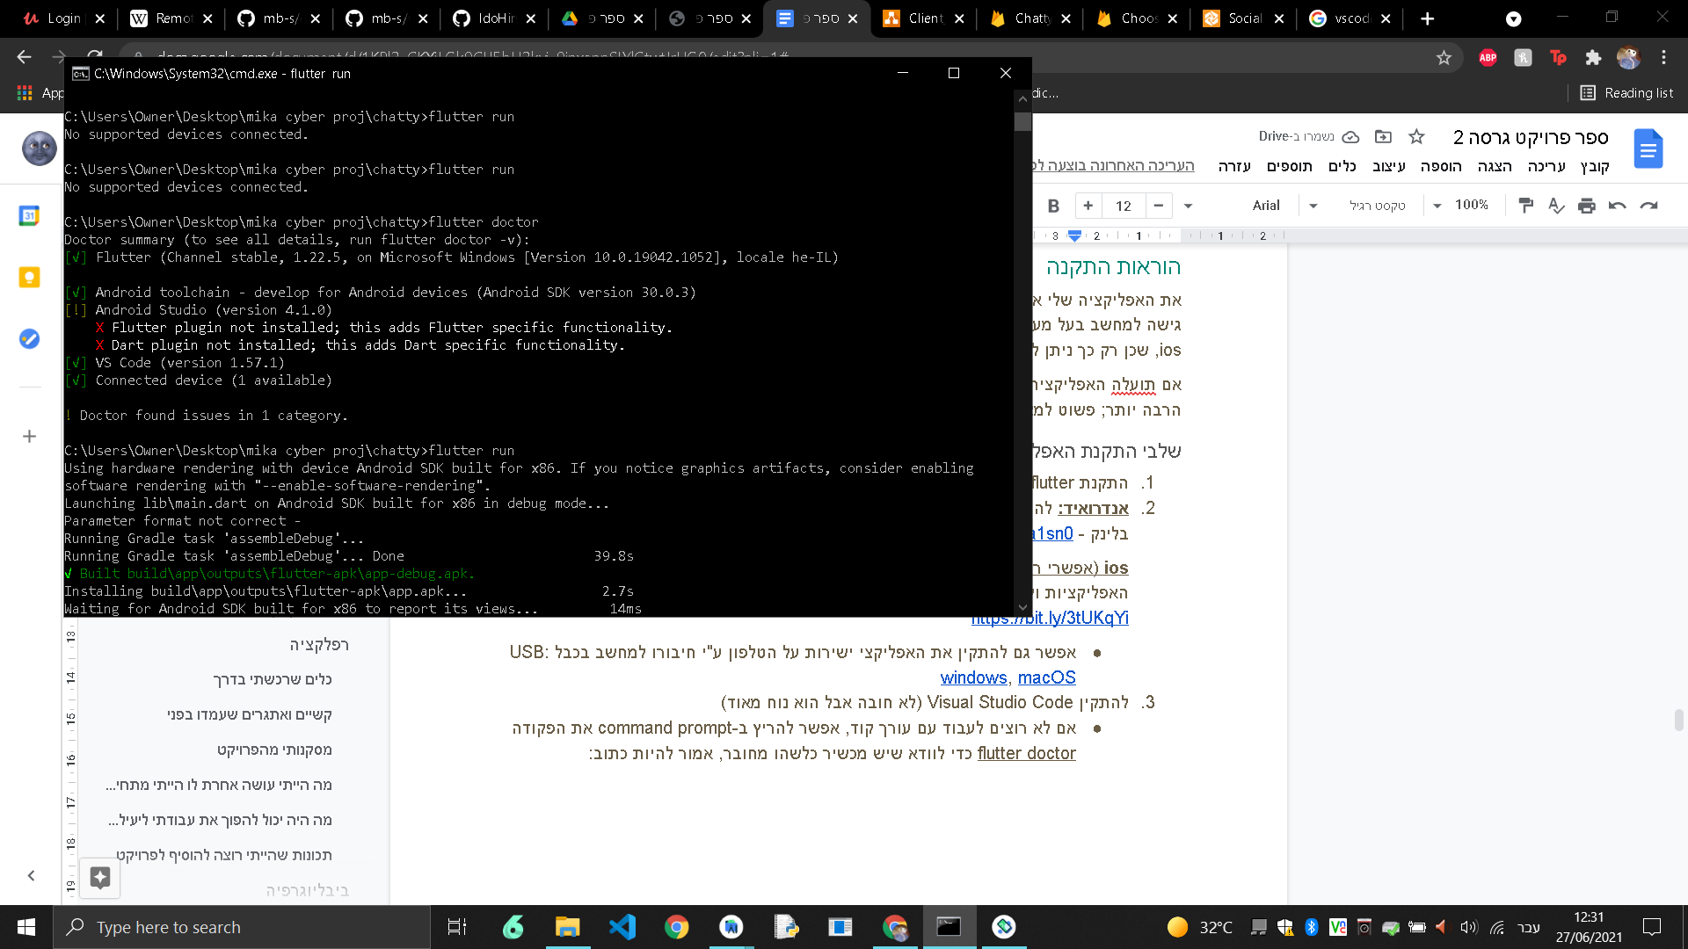

כאשר יש מכשיר מחובר, יש להיכנס לתיקיה של הפרויקט דרך cmd ולהריץ את הפקודה flutter run.

1. לפתוח את התיקיה lib ובתוכה את הקובץ main.dart. המסך יראה בערך כך:

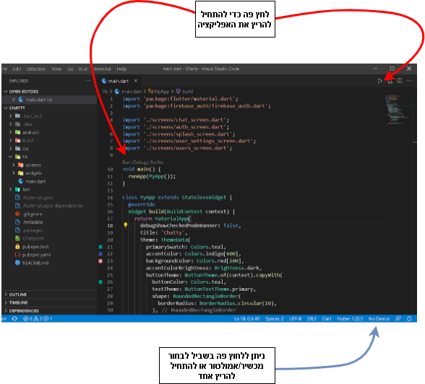

1. אם יש מכשיר מחובר, האפליקציה תתחיל לרוץ עליו ישר אחרי לחיצה על הכפתור המתאים, אם לא, תיפתח בראש המסך אפשרות לבחור מכשיר מהאמולטורים שכבר קיימים על המחשב:

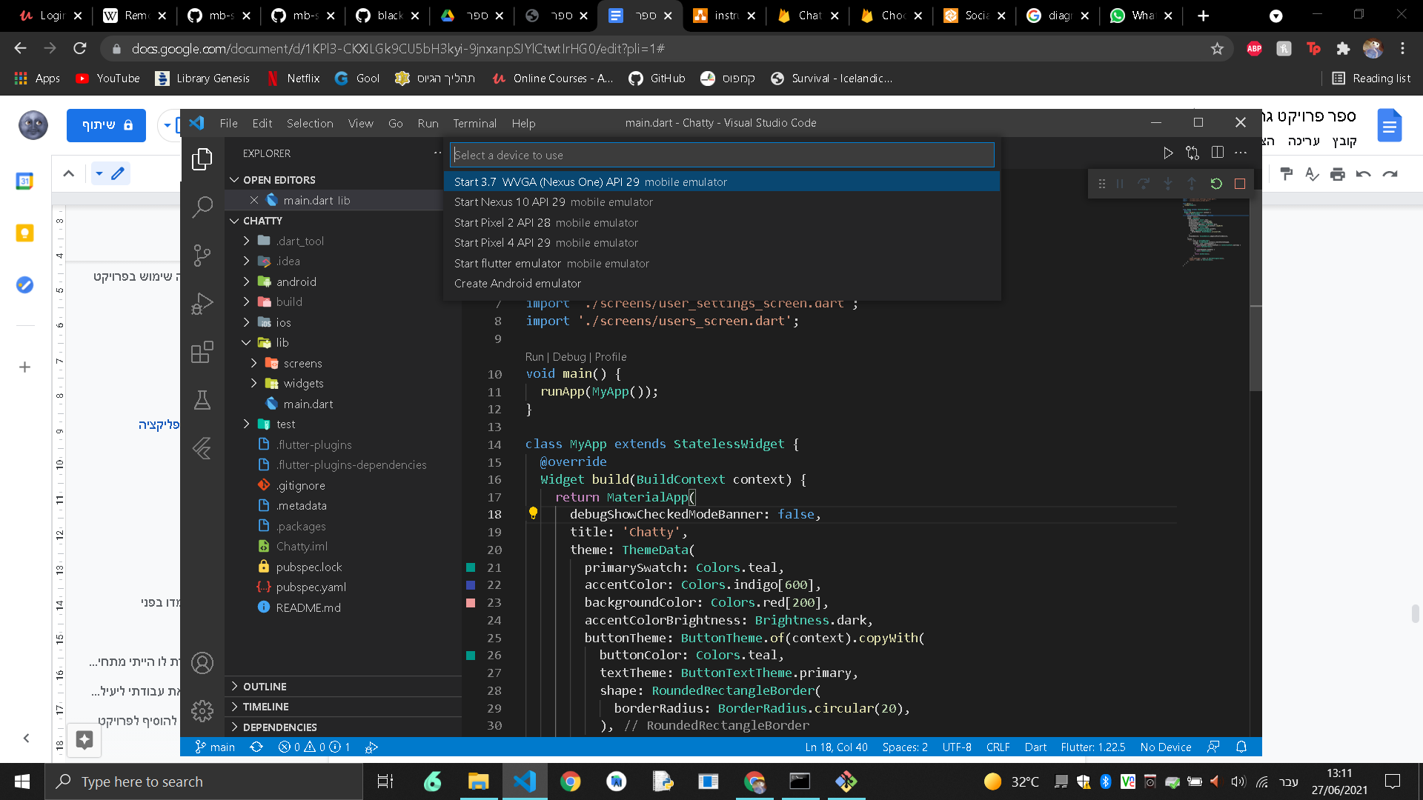

יש לבחור באחד מהאמולטורים והוא יתחיל לרוץ עם האפליקציה עליו

1. זהו! זה לוקח קצת זמן אבל האפליקציה תותקן על המכשיר

## היררכיית מסכים

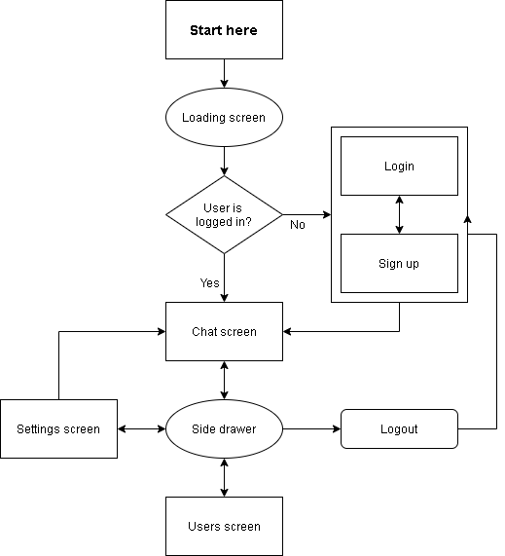

## 

## מסכי האפליקציה

### מסך הטעינה

מסך זה מוצג למשתמש בזמן שהאפליקצייה נטענת.

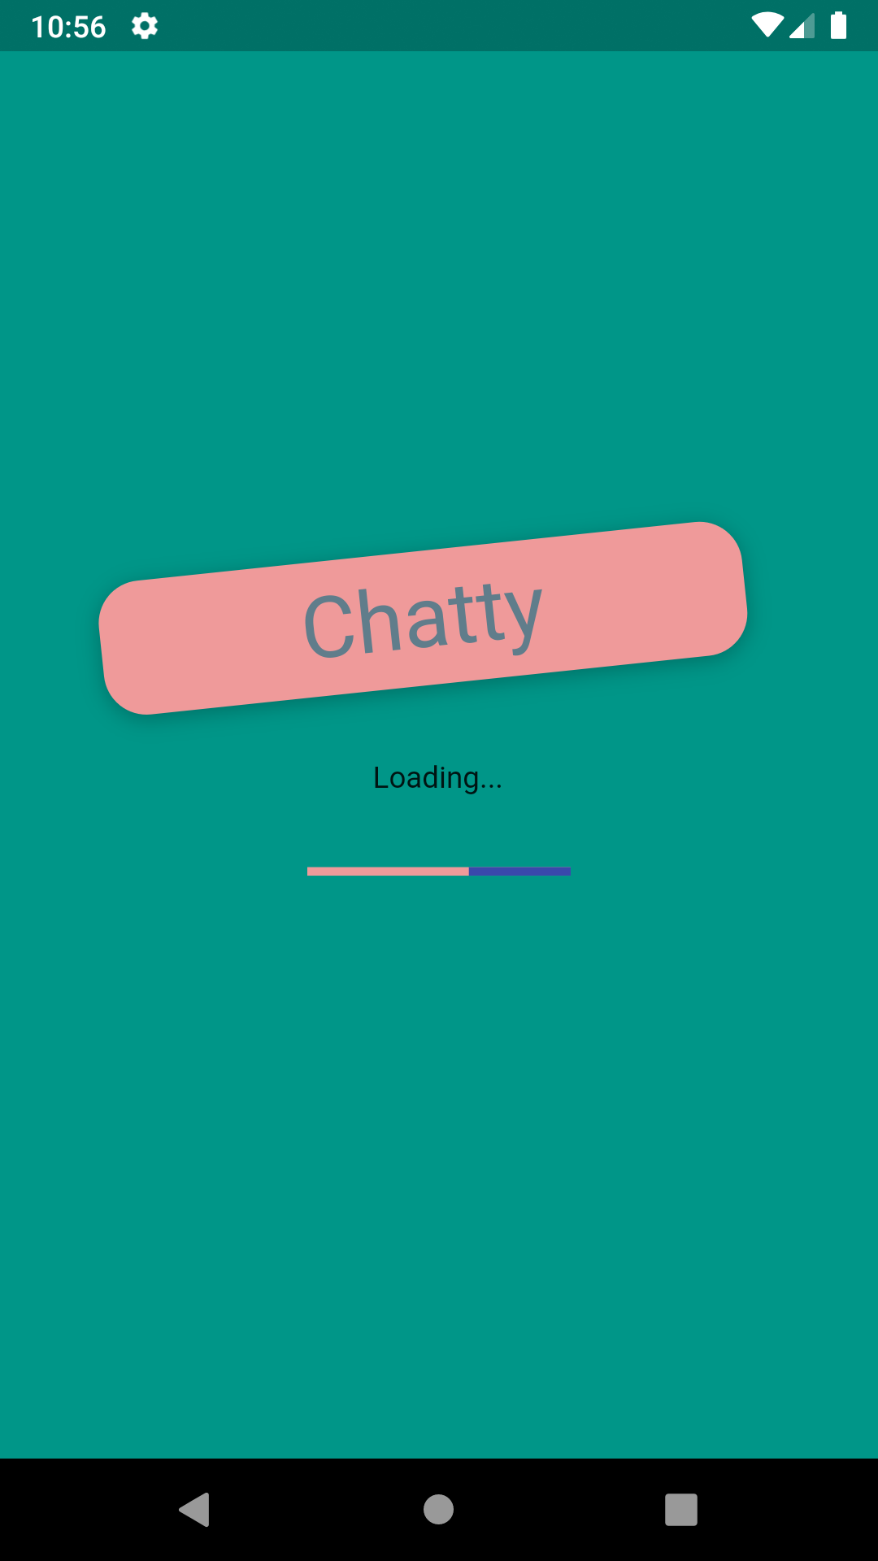

### 

### מסך ההתחברות

תיאור: המסך הראשון שמוצג למשתמש אם עוד לא השתמש באפליקציה הוא מסך ההתחברות. כל עוד המשתמש עוד מחובר למערכת, הוא לא יראה את המסך הזה בפחיתחת האפליקציה, אלא ישר ילך למסך הצ'אט. לעומת זאת אם התנתק המשתמש מהמערכת, הוא יועבר שוב למסך זה.

קלט: כתובת המייל והסיסמה של המשתמש.

פלט: אם נמצאת שגיאה בתיקוף פרטי המשתמש, מוצגת הודעה על כך, אם אין, המשתמש מועבר למסך הצ'אט.

*בין מסך ההתחברות ומסך ההרשמה ניתן לעבור על ידי לחיצה על הכפתור "Create new account" במסך ההתחברות או "I already have an account" במסך ההרשמה.

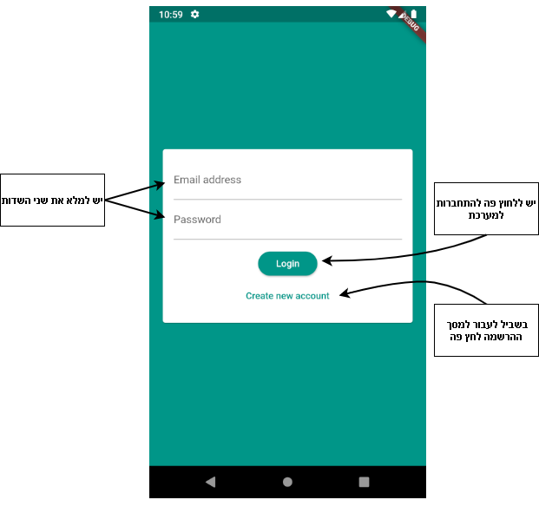

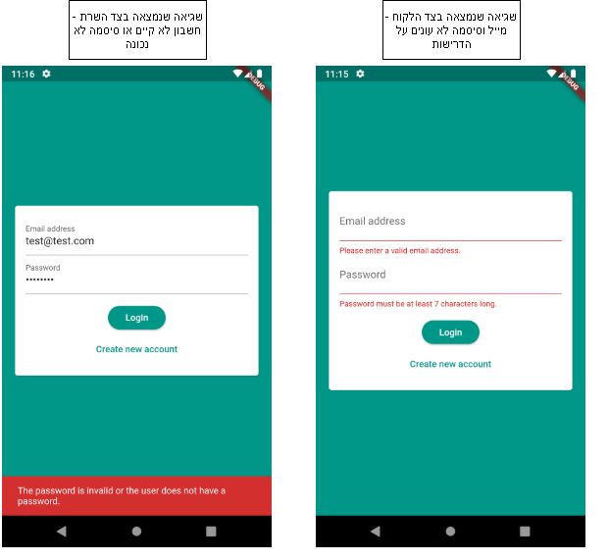

### 

### מסך ההרשמה

תיאור: למסך זה ניתן להגיע ממסך ההתחברות, כלומר הוא מוצג רק באותם התנאים כמו של מסך ההתחברות. דרך מסך זה המשתמש יכול להירשם למערכת אם אין לו חשבון.

קלט: כתובת מייל (נדרשת בשביל הרשמה דרך firebase וגם מוצגת במסך המשתמשים), שם משתמש, סיסמה, אישור סיסמה, תמונת משתמש.

פלט: אם נמצאה שגיאה בפרטי המשתמש (חסר שדה, כתובת מייל לא קיימת וכדומה) מופיעה הודעה על כך, אם לא פרטי המשתמש נרשמים במערכת והוא מועבר למסך הצ'אט.

*בין מסך ההתחברות ומסך ההרשמה ניתן לעבור על ידי לחיצה על הכפתור "Create new account" במסך ההתחברות או "I already have an account" במסך ההרשמה.

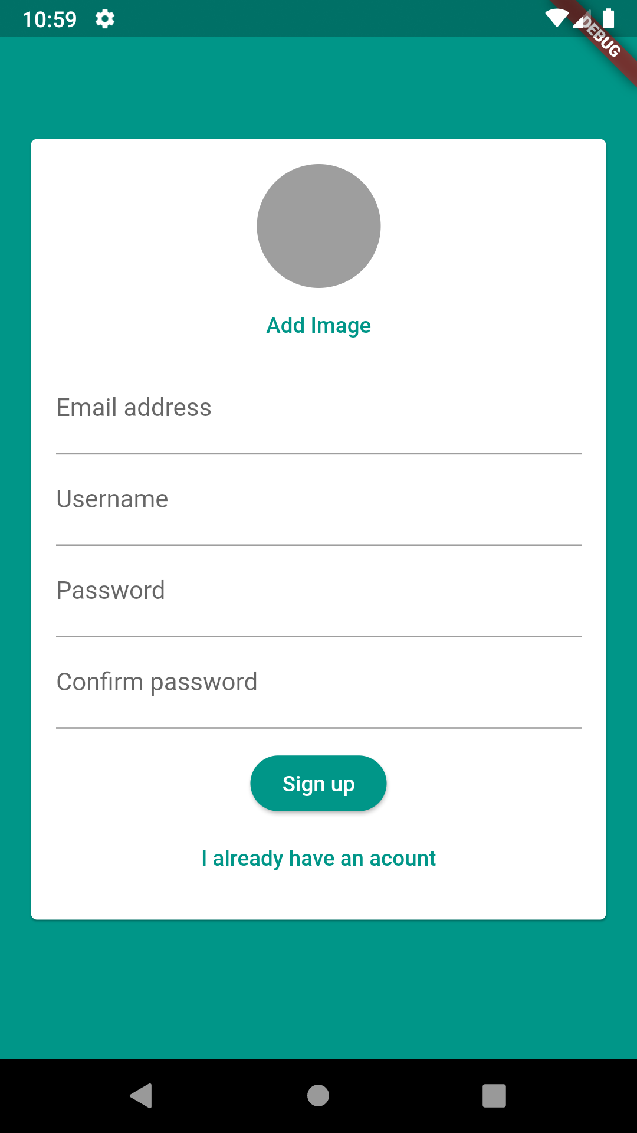

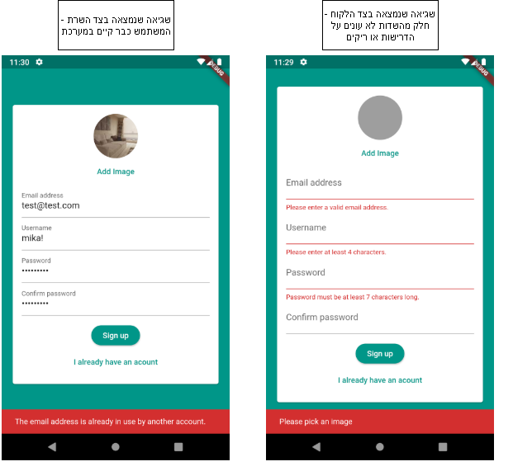

### 

### מסך הצ'אט

תיאור: המסך הראשי, בו ניתן לשלוח הודעות לכל המשתמשים הרשומים ולראות את כל ההודעות הקודמות שנשלחו.

קלט: אם המשתמש מעוניין לשלוח הודעה, טקסט ההודעה.

פלט: כל ההודעות שנשלחו בצ'אט מוצגות כך שהעדכנית ביותר מופיעה בתחתית המסך. לכל הודעה כתוב גוף ההודעה, שם המשתמש של השולח והתמונה שלו. גם הודעה שנשלחה לפני שנוצר המשתמש או בזמן שלא היה מחובר תופיע על המסך.

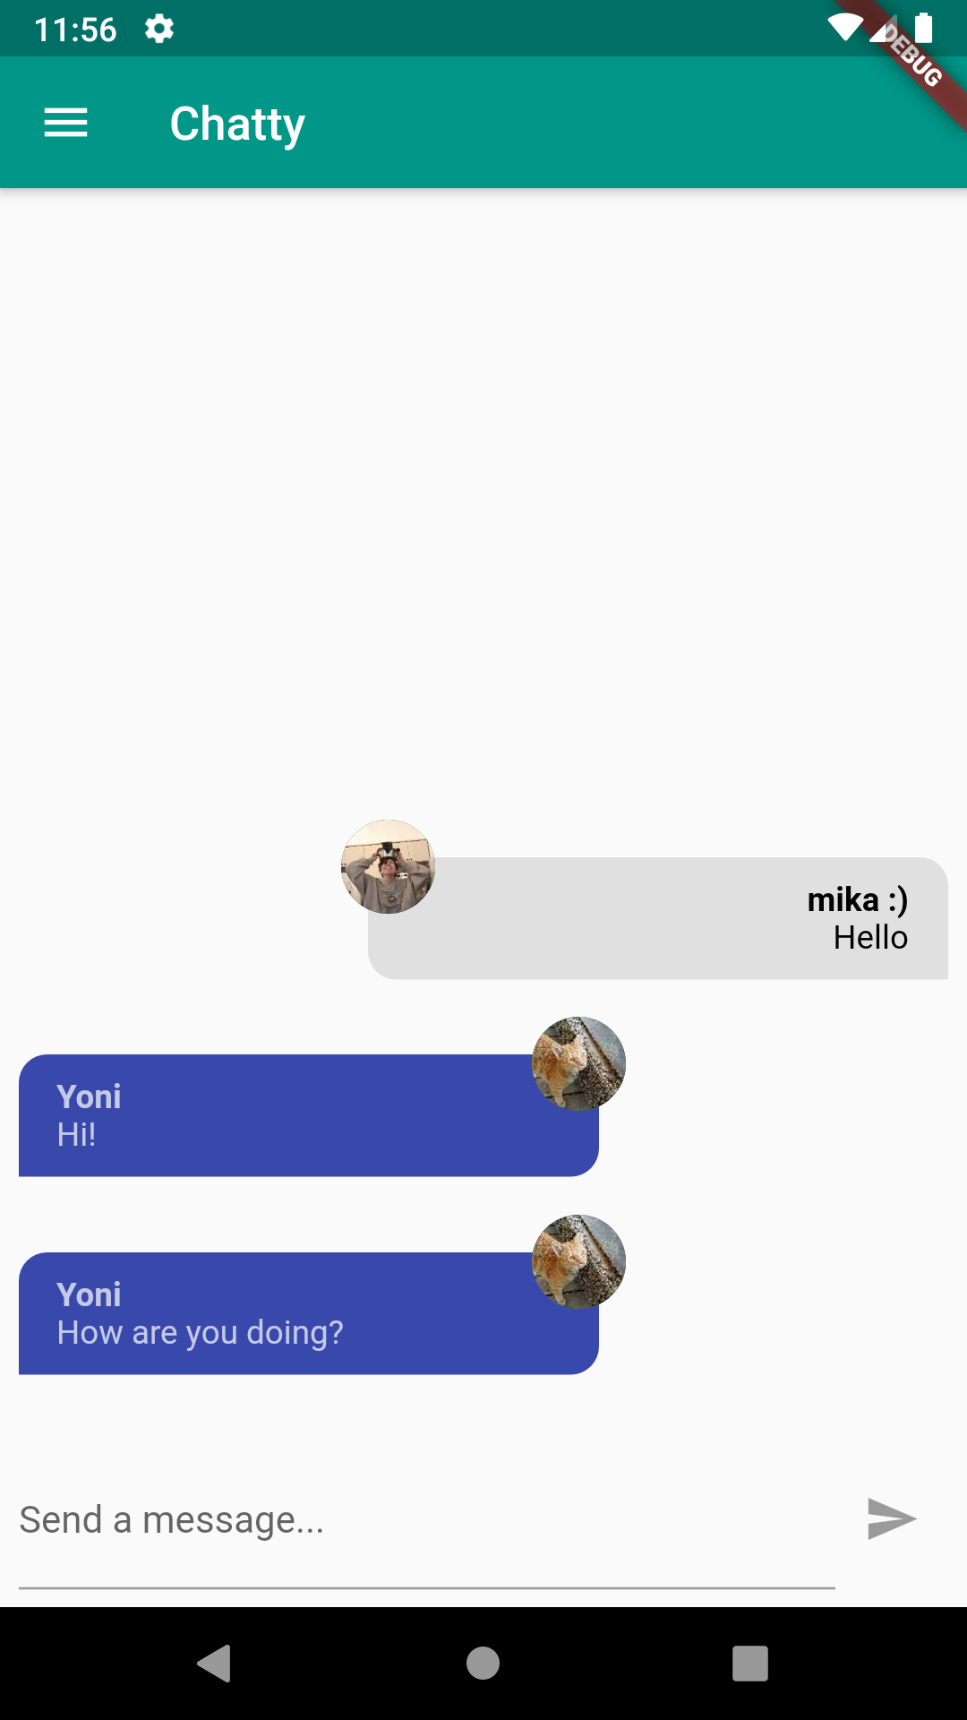 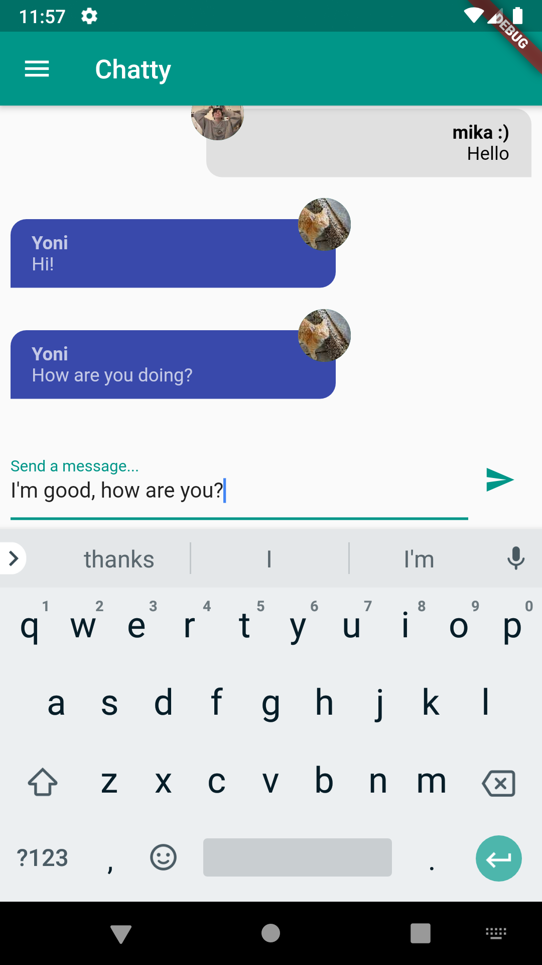

### 

### Side drawer

תיאור: מגירה צדדית שמאפשרת גישה לכמה מסכים נוספים באפליקציה. למגירה הצדדית ניתן לגשת דרך הכפתור העליון השמאלי במסך הצ'אט שנראה כמו "המבורגר".

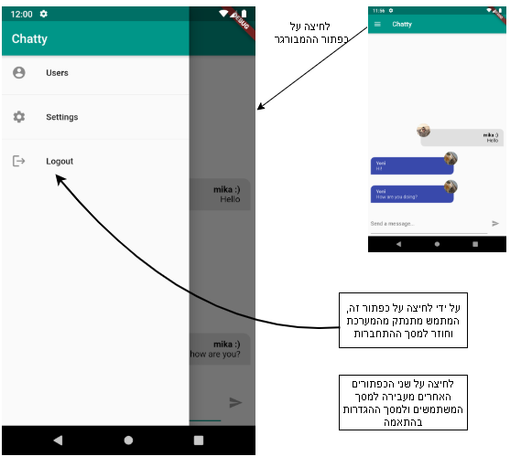

### 

### מסך המשתמשים

תיאור: במסך זה מוצגת רשימה ל כל המשתמשים הרשומים לאפליקציה, יחד עם התמונה של כל משתמש וכתובת המייל שלו. למסך ניתן להגיע מהמגירה הצדדית.

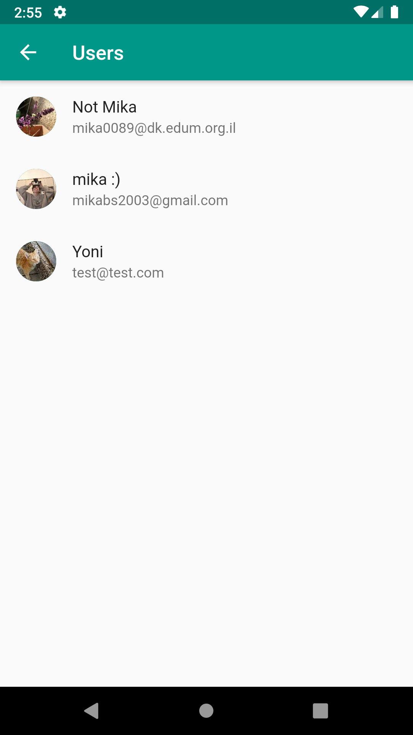

### מסך ההגדרות

תיאור: במסך זה, יכול המשתמש לראות את שם המשתמש, המייל והתמונה שלו ולשנות את שם המשתמש והתמונה שלו אם הוא רוצה בכך. למסך מגיעים דרך המגירה הצדדית, וכאשר לוחצים על כפתור עדכון הפרטים המשתמש מועבר בחזרה למסך הצ'אט.

קלט: שינוי בשדה הטקסט של שם המשתמש ו/או תמונת משתמש חדשה.

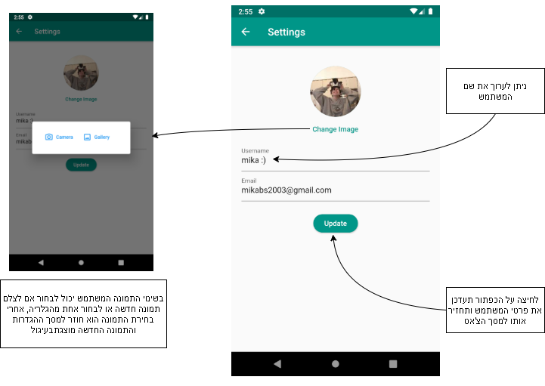

## 

# בסיס הנתונים

# מדריך למפתח

## שם הקובץ

מיקום:

תוכן:

משתנים:

|  |  |
| --- | --- |
| שם המשתנה | תפקיד/משמעות |
|  |  |
|  |  |
|  |  |
|  |  |
|  |  |

פונקציות:

|  |  |
| --- | --- |
| שם הפונקציה | תפקיד |
|  |  |
|  |  |
|  |  |
|  |  |
|  |  |

# רפלקציה

למרות הקשיים הרבים בעבודה על הפרויקט, בין אם בלמידה של שפה חדשה לגמרי, התמודדות בפעם הראשונה עם פיתוח אפליקציות או כל מכשול אחר שבו נתקלתי בדרך, העבודה עליו הייתה מרתקת ביותר ולימדה אותי הרבה.

## כלים שרכשתי בדרך

מכיוון שבחרתי להתנסות בתחום שאני לא מכירה כלל, רכשתי הרבה מאוד כלים תוך מחקר ועבודה עליו. למדתי שפה חדשה - dart, ואיך להשתמש בה לפיתוח אפליקציות בעזרת הפלטפורמה flutter. בכך גם שיפרתי את יכולות הלמידה העצמאית שלי, למדתי קצת על איך בנויות אפליקציות מובייל ועל השוני שלהן במבנה ובדרישות מקוד למחשב ועל העבודה עם תכנות מונחה עצמים. מעבר לכך, בשביל הפרויקט שלי למדתי לעבוד עם בסיס הנתונים Firebase, באחסון קבצים, הרשמת משתמשים ושמירת, מחיק ושינוי ערכים באוספים של בסיס הנתונים.

את כל הידע שרכשתי אוכל לקחת איתי בהמשך וליישם בכתיבת קוד, כמו למשל בכתיבת קוד מונחה עצמים, בשימוש בשפה החדשה שלמדתי, או בעבודה עם Firebase.

מעבר לידע היישומי הרב שרכשתי, גם גיליתי על עצמי מהעבודה על הפרויקט. גיליתי שאני מסוגלת ללמוד שפה שלמה בעצמי, בלי ליווי של מורה, ולמדתי לאמוד נכון יותר את יכולותי ולהגביל את עצמי בשאיפותי לפי המגבלות שעומדות בפני (במקרה זה מחסור בידע בהתחלה ולחץ של זמן).

## קשיים ואתגרים שעמדו בפני

בתחילת העבודה על הפרויקט עבדתי על אפליקציה אחרת, שרק אחרי כמה זמן הבנתי שאינה מתאימה לי יחסית להיכרות שלי עם עבודה עם אודיו (שהייתה בבסיסה של האפליקציה), לניסיון ולידע שיש לי בפיתוח אפליקציות. מהעבודה על הרעיון הראשון כבר הייתי מיואשת והתקשיתי למצוא מוטיבציה מספקת לעבודה על הפרויקט ולהתקדמות. כל פעם שנתקלתי בבעייה כלשהי שלא הצלחתי לפתור רציתי לוותר.

למזלי התעקשתי מספיק והתקדמתי מספיק כדי להגיע לרמה של היכרות מספיק טובה עם השפה והפלטפורמה בשביל לשמור על המוטיבציה וההתלהבות שלי מהפרויקט ולהתקדם איתו.

## מסקנותי מהפרויקט

המסקנה המרכזית שלי מהעבודה על הפרויקט היא ששווה להתעקש לעבוד קשה, גם אם בדרך קשה ומייאש מאוד, כי בסוף יוצאים עם הרבה מאוד. בסופו של דבר אני מאוד נהניתי מהעבודה על הפרויקט ואני שמחה שהצלחתי להשלים כזה פרויקט גדול ומאתגר.

## מה הייתי עושה אחרת לו הייתי מתחילה היום

הייתי מתחילה את הלמידה מוקדם יותר, ומתעקשת להכיר טוב את הבסיס לפני שאני קופצת לעבודה על הפרויקט עצמו. הלמידה עצמה לא הייתה קשה והיתה אפילו מהנה, ואחת הסיבות שהתקשיתי בעבודה על הפרויקט היא כי נתקלתי בבעיות שעוד לא היו לי הכלים לפתור ואפילו לא הכרתי מספיק בשביל להבין איך למצוא פיתרון באינטרנט.

אני חושבת שאם הייתי מתחילה מוקדם יותר, עוסקת קודם בסיום הלמידה הבסיסית וגם משקיעה יותר זמן בה הייתי יכולה אפילו לעבוד על אפליקציה מקורית לגמרי משלי וגם להפוך אותה למיוחדת ומושקעת יותר.

## מה היה יכול להפוך את עבודתי ליעילה יותר

אם הייתי מבקשת יותר עזרה ועובדת יותר עם אחרים אני חושבת שהייתי מבינה מהר יותר חלק מהרעיונות שלמדתי ומצליחה לפתור בעיות מהר יותר. על אותו עיקרון אני חושבת שאם הייתי מדווחת לניר, המורה שלי, יותר בתכיפות על מצבי בתחילת העבודה אולי הוא היה עוזר לי להבין מהר יותר שעלי למקד יותר את המטרות שלי וללכת על משהו מוכר לפני שאני מתפזרת לכיוונים חדשים.

## תכונות שהייתי רוצה להוסיף לפרויקט

הייתי רוצה להוסיף לאפליקציה שכתבתי יותר מאפיינים סטנדרטים של אפליקציית צ'אט, כמו צ'אטים פרטיים, שליחת תמונות וקבצים אחרים, אישור שההודעה נקראה, הודעות קוליות, וקבוצות בהן נמצאים רק חלק מהמשתמשים. בנוסף הייתי רוצה להוסיף לה מאפיינים ייחודיים: כמו מצב פשוט יותר שמותאם לילדים או למי שמתקשה עם טכנולוגיה ורוצה להשתמש באפליקציה עם פחות אפשרויות וכפתורים (כלומר מסך נקי יותר), ובחירת פלטת הצבעים של האפליקציה ממספר אפשרויות.

# ביבליוגרפיה

Schwarzmüller, M. (2021). Flutter & Dart - The Complete Guide [2021 Edition].

Retrieved from <https://www.udemy.com/course/learn-flutter-dart-to-build-ios-android-apps/>

1. Firebse הוא שרת ובסיס נתונים בו אני משתמשת בפרויקט שלי. מוסבר עליו עוד בפרק "בסיס הנתונים".
2. המושגים collection, document וגם ID של משתמש קשורים ל-firebase ומפורטים בפרק "בסיס הנתונים".
3. ניתן לשנות באותה הפעם גם את שם המשתמש וגם את תמונתו, כל שנדרש הוא עדכון שני השדות לפני לחיצה על הכפתור "Update".